Actividad

Grafique 10 Ejercicios físicos localizados para el cuerpo, que se puedan realizar en casa.

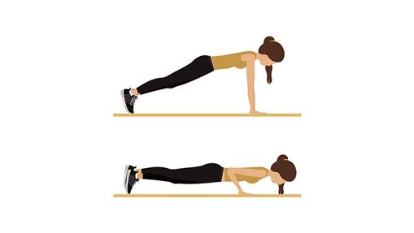Flexiones en el suelo

Las [flexiones](https://www.abc.es/bienestar/fitness/entrenamiento-ejercicios/abci-ejercicios-puedes-hacer-1-minuto-2-minutos-y-3-minutos-201909271044_noticia.html)son un ejercicio muy fácil de realizar en casa, ya sea en el suelo o sobre una esterilla. Acuéstate boca abajo y coloca la palma de las manos en el suelo a la altura de tus hombros. Levanta tu cuerpo y consigue mantener tu **cuerpo erguido sin subir el glúteo** y mirando hacia el frente.

Si no puedes con todo tu peso, puedes apoyar las rodillas, de esta forma se trabaja la misma zona a una menor intensidad. **Realiza tres series de 10 flexiones.**

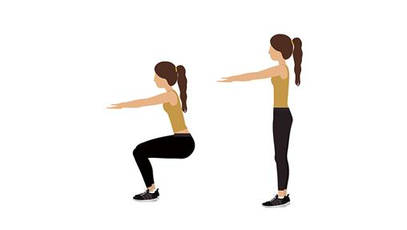Sentadillas con los brazos hacia adelante

Para este ejercicio realizaremos una [sentadilla](https://www.abc.es/bienestar/fitness/abci-sentadillas-202002261052_noticia.html)normal, pero con los brazos extendidos para intensificar. Si con los brazos extendidos te resulta imposible realizar el ejercicio puedes realizar sentadillas normales.

Recuerda que al realizar una sentadilla tus rodillas deben estar mirando en la misma dirección que la punta de tus pies. **Haz tres repeticiones de 10 sentadillas.**

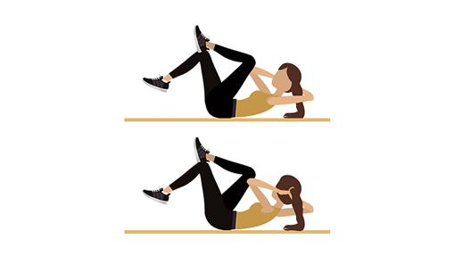Abdominales en bicicleta

Esta vez, en lugar de apoyar los pies colocándolos a 90 grados y tus dos manos debajo de tu cabeza. **Intenta que tu nariz toque tu rodilla izquierda** mientras que la pierna derecha está extendida, haz lo mismo, pero al revés. **Realiza dos repeticiones de 10 ejercicios.**

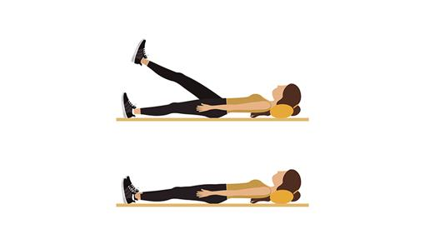Tijeras

Tumba todo tu cuerpo y eleva tus piernas. Ahora haz cruces con ellas simulando el movimiento de una tijera. **Realiza 3 repeticiones de 20 ejercicios.**

**P**lancha

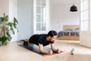

Para terminar, involucra tu **core, tus brazos y tus piernas con una** [**plancha**](https://www.revistagq.com/cuidados/articulo/como-hacer-ejercicios-plancha-entrenar-abdominales-en-tiempo-record)**.** Se trata de apoyarte en los antebrazos y en los dedos de los pies, mientras el resto de tu cuerpo forma una tabla dura y recta. Aguanta de 25 segundos a 1 minuto y repite.

### zancadas-ejercicioZancadas

Para ejecutar correctamente la realización de este ejercicio debemos colocarnos con los pies juntos y dar un paso hacia adelante, doblando las dos piernas hasta que la rodilla de atrás casi toque el suelo y ambas rodillas estén dobladas a 90 grados. Haz fuerza con los pies y cambia de pierna con cada repetición. Es un **ejercicio unilateral** muy útil para conseguir desarrollar la **fuerza de las piernas** por separado y**ganar tono** por igual en ambas extremidades.

### salto a la cuerdaSalto a la cuerda

Parece un ejercicio sencillo, ¿verdad? Pero lo cierto es que lo que pueda parecer un juego de niños te ayudará a **trabajar todos los músculos de tu cuerpo, quemar calorías, desarrollar tus reflejos y mantener el equilibrio**. Se trata de una de las mejores maneras de hacer cardio en casa. ¡Pruébalo!